Министерство науки и высшего образования Российской Федерации

федеральное государственное автономное образовательное

учреждение высшего образования

Национальный исследовательский университет ИТМО

Факультет Систем Управления и Робототехники

Дисциплина: Основы технического зрения

Отчет

по лабораторной работе № 5

Преобразование Хафа

 Выполнила: Алексеева Ю. В.

Группа: R33362

 Преподаватель: Шаветов С.В.

Санкт-Петербург

2021 г.

Цель работы: освоение преобразования для поиска геометрических примитивов

Ход работы:

1. Поиск прямых

Листинг 1.1 Поиск прямых преобразованием Хафа

I = imread ("code.jpg");

I = rgb2gray(I)

Iedge = edge (I,"Canny");

[H,Theta ,rho] = hough ( Iedge );

figure , imshow ( imadjust ( mat2gray (H)) ,[] ,...

"YData",rho ,"XData",Theta ,...

"InitialMagnification","fit");

xlabel ("\rho"), ylabel ("\Theta")

axis on , axis normal , hold on

peaks = houghpeaks (H ,100 , "threshold" ,...

ceil (0.5* max(H (:))));

x = Theta ( peaks (: ,2));

y = rho ( peaks (: ,1));

plot (x,y,"s","color","white");

lines = houghlines (Iedge ,Theta ,rho ,peaks ,...

"FillGap",5,"MinLength" ,10);

figure , imshow (I), hold on

max_len = 0

min_len = 1000

for k = 1: length(lines)

xy = [lines(k).point1;lines(k).point2];

plot (xy (: ,1) , xy (: ,2) , "LineWidth" ,2 ,...

"Color","green");

plot(xy(1,1),xy(1,2),'x','LineWidth',1,'Color','yellow');

plot(xy(2,1),xy(2,2),'x','LineWidth',1,'Color','red');

len = norm(lines(k).point1 - lines(k).point2);

if ( len > max_len)

max_len = len;

xy_long = xy;

end

if ( len < min_len)

min_len = len;

xy_short = xy;

end

%plot(xy_long(:,1),xy_long(:,2),'LineWidth',2,'Color','cyan');

%plot(xy_short(:,1),xy_short(:,2),'LineWidth',2,'Color','magenta');

end

min_len

max_len

lines



Рисунок 1.1 Исходное изображение №1 с прямыми линиями



Рисунок 1.2 Исходное изображение №1 после преобразования Хафа,

обработанное алгоритмом Кэнни

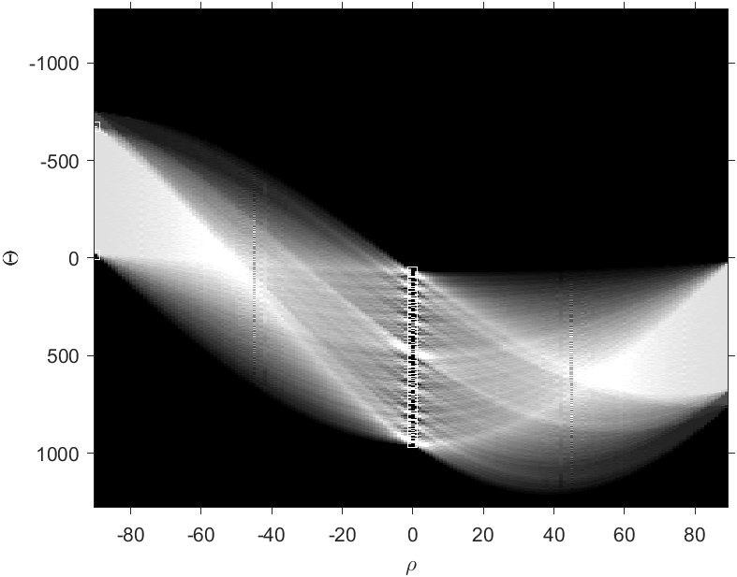

Рисунок 1.3 Пространство параметров для изображения №1

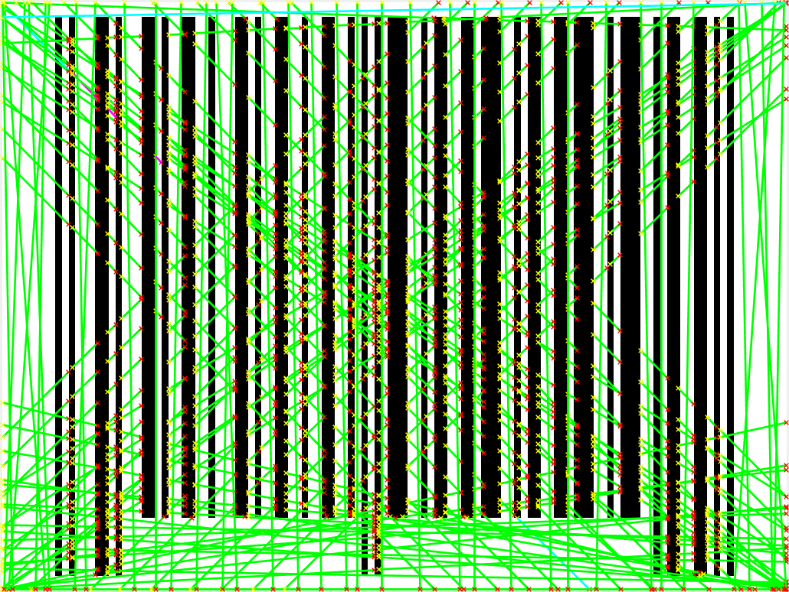

Рисунок 1.4 Исходное изображение №1 после преобразования Хафа

Минимальная длина линии – 16

Максимальная длина линии – 730

Количество линий – 53

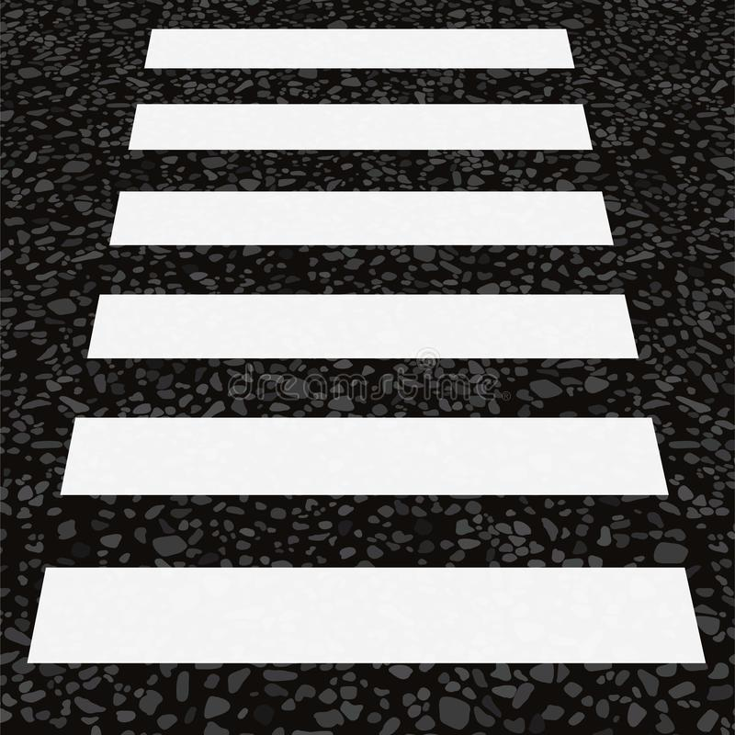

*Рисунок 1.5 Исходное изображение №2 с прямыми линиями*

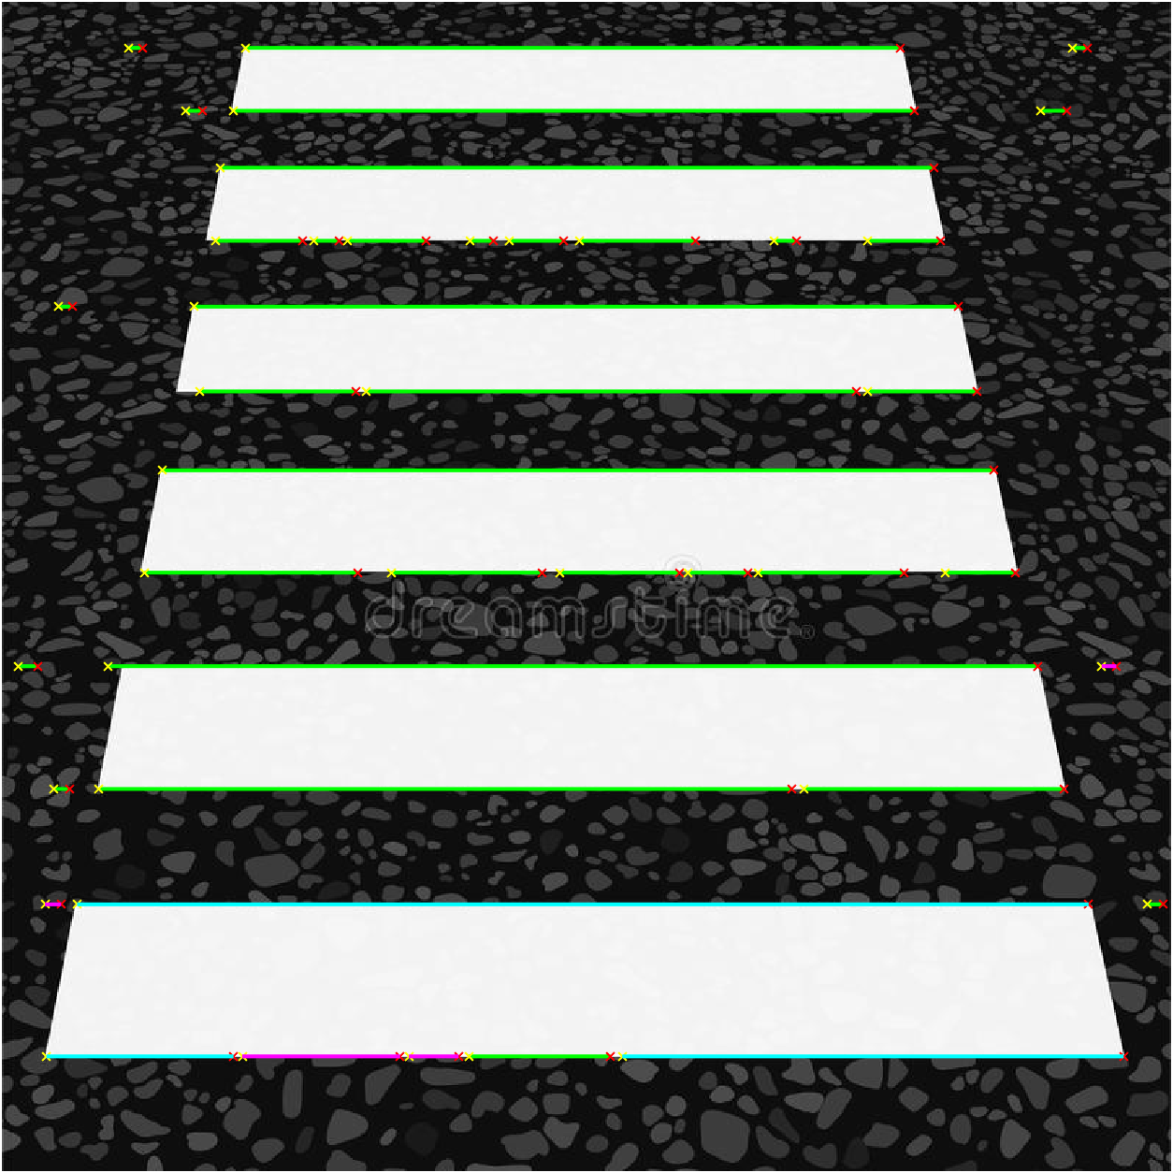

Рисунок 1.6 Исходное изображение №2 после преобразования Хафа,

обработанное алгоритмом Кэнни

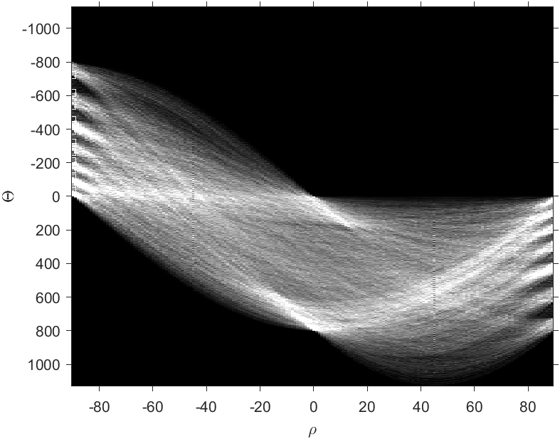

Рисунок 1.7 Пространство параметров для изображения №2

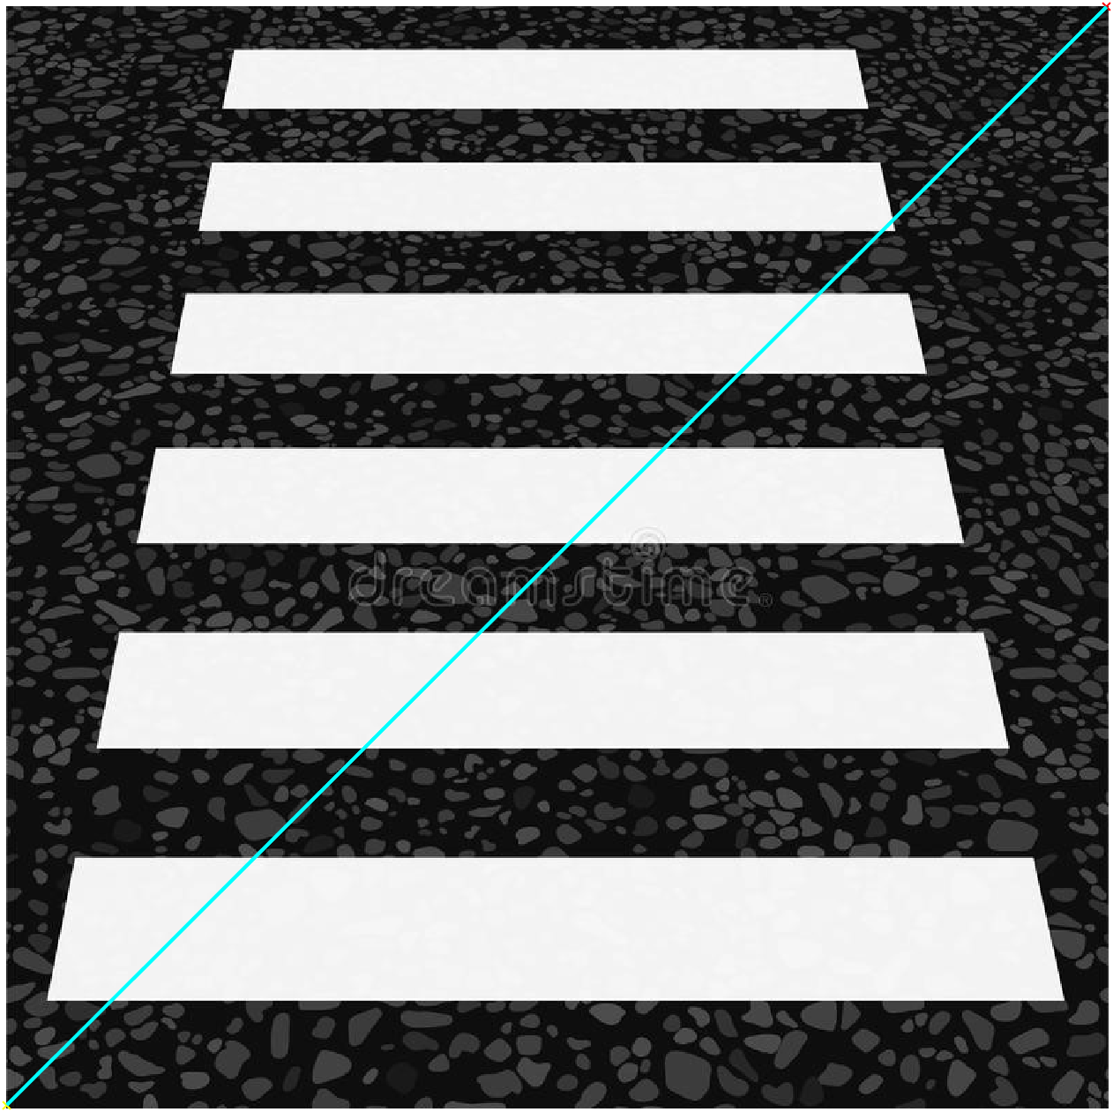

Рисунок 1.8 Исходное изображение №2 после преобразования Хафа

Минимальная длина линии – 10

Максимальная длина линии – 692

Количество линий – 41

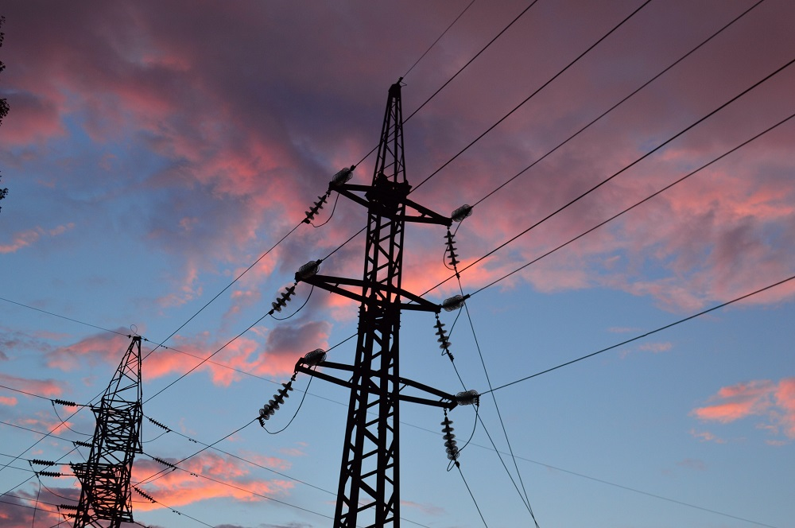

*Рисунок 1.9 Исходное изображение №3 с прямыми линиями*

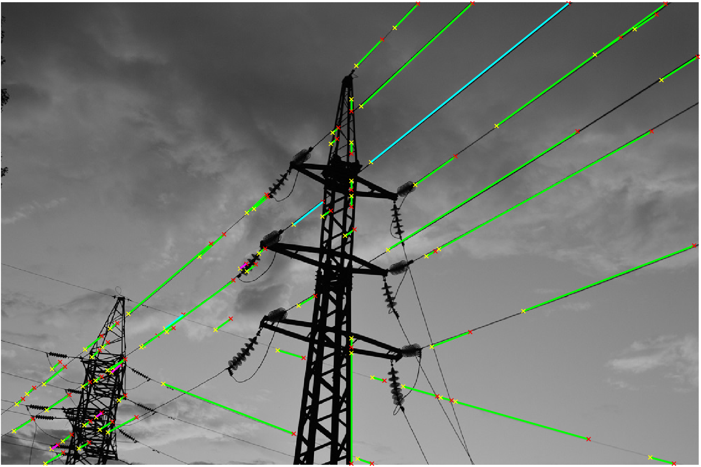

Рисунок 1.10 Исходное изображение №3 после преобразования Хафа,

обработанное алгоритмом Кэнни

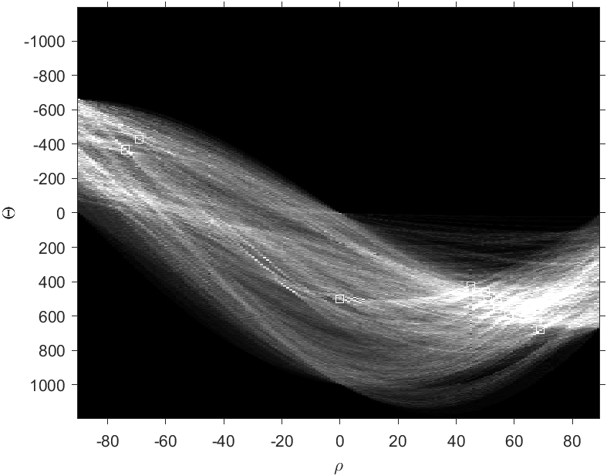

Рисунок 1.11 Пространство параметров для изображения №3

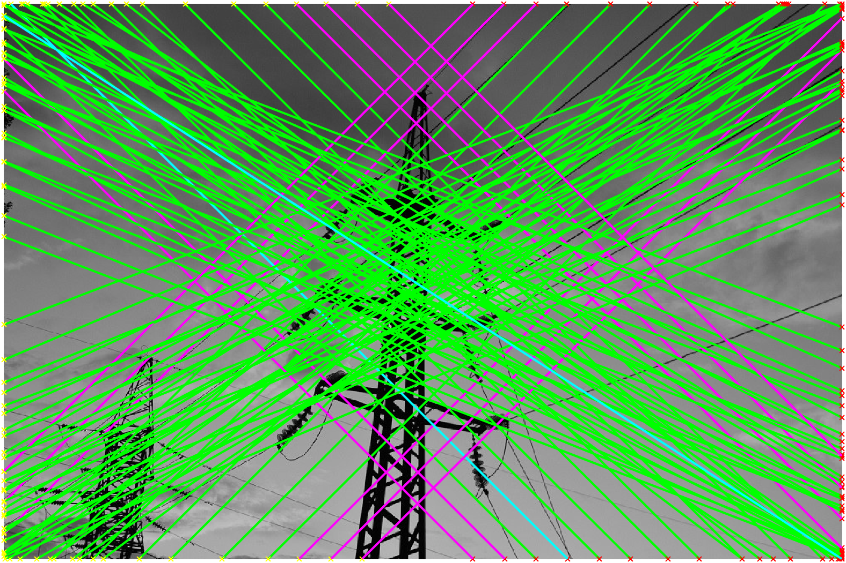

Рисунок 1.12 Исходное изображение №3 после преобразования Хафа

Минимальная длина линии – 10

Максимальная длина линии – 363.4

Количество линий – 70

1. Поиск окружностей

Листинг 2.1 Поиск окружностей

Igray = rgb2gray(I);

Iedge = edge(Igray, 'Canny');

[centers, radii] = imfindcircles(Iedge, [60 63],'Sensitivity',0.99);

figure, imshow(I)

h = viscircles(centers, radii);



Рисунок 3.1 Исходное изображение №1

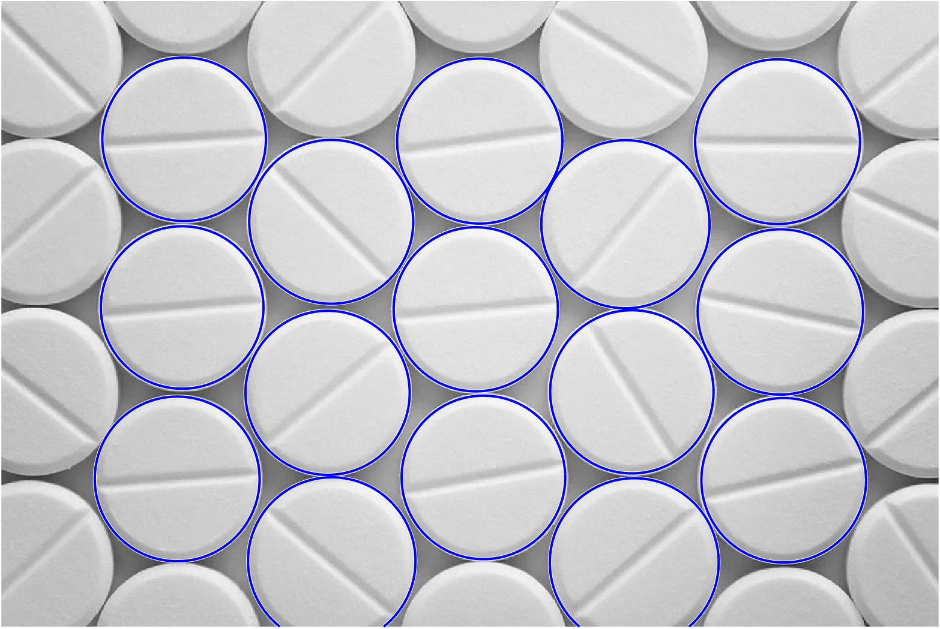

*Рисунок 2.2 Исходное изображение №1 после преобразования Хафа,*

*обработанное алгоритмом Кэнни с выделенными окружностями радиуса от 60 до 100*

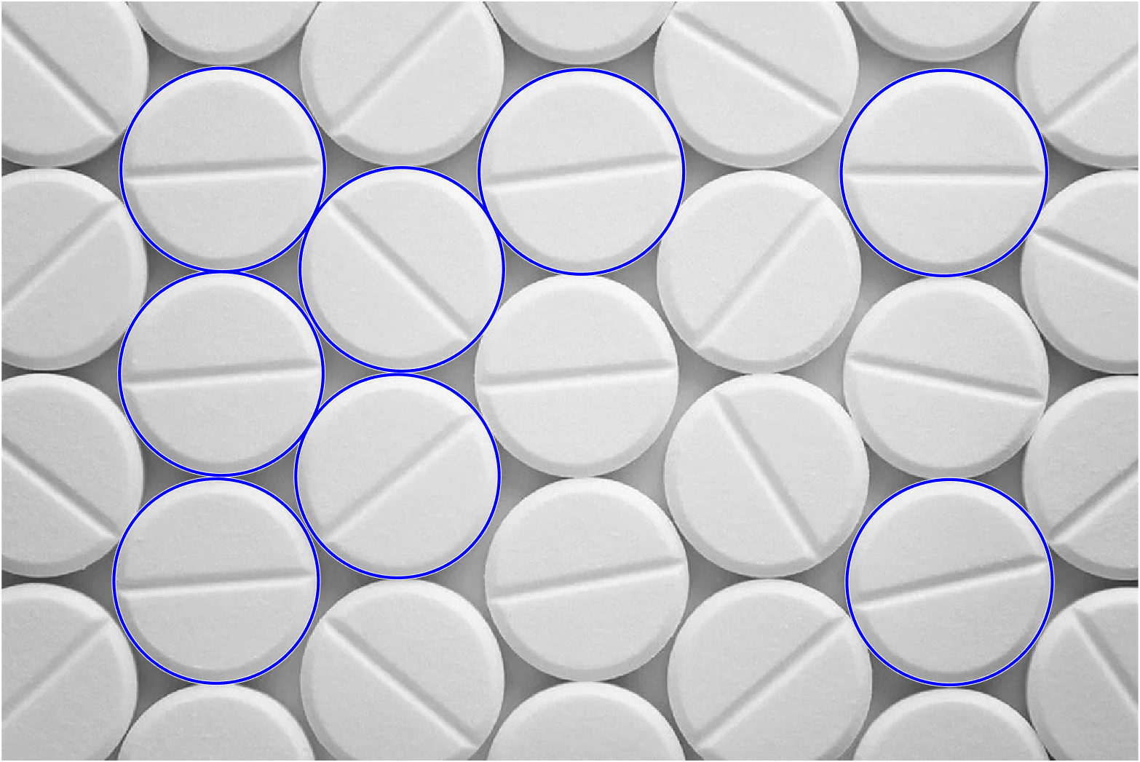

Рисунок 2.3 Исходное изображение №1 после преобразования Хафа,

с выделенными окружностями радиуса от 60 до 100

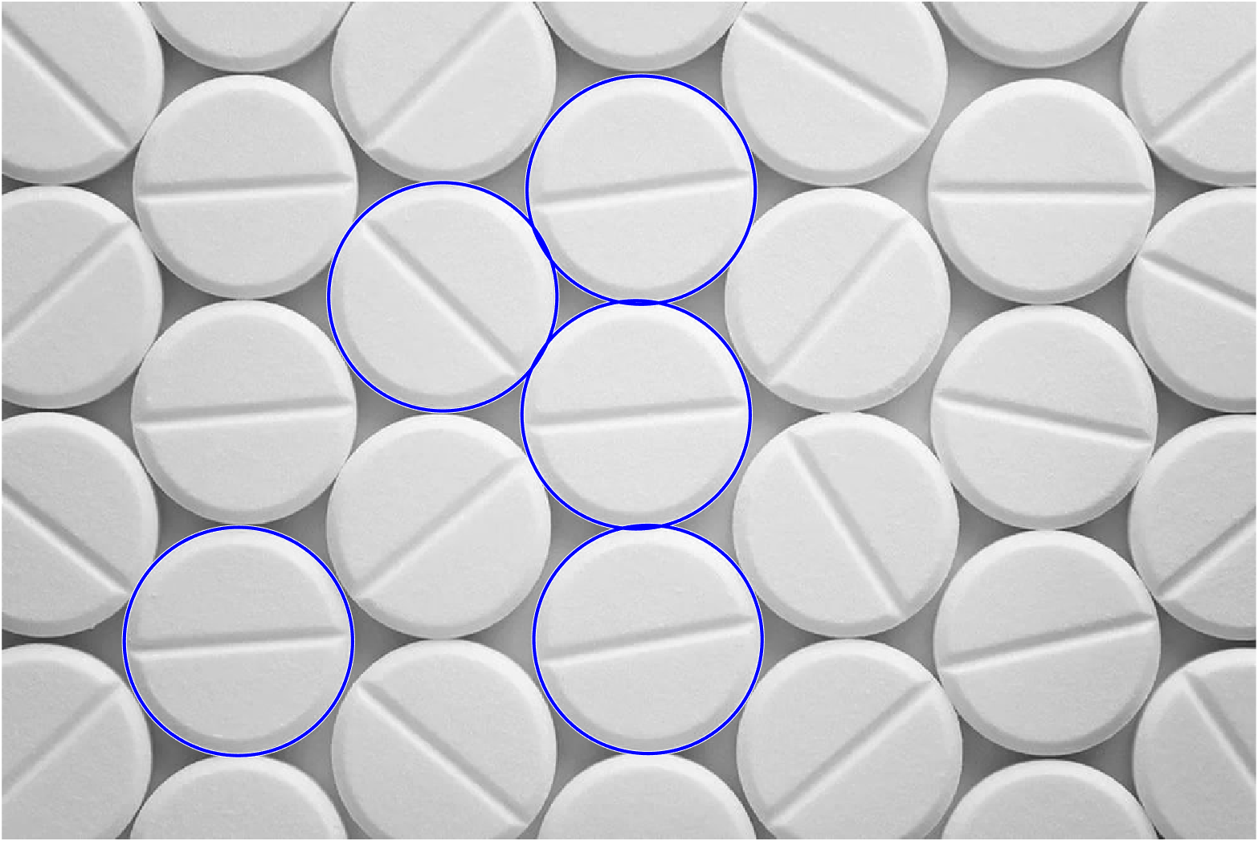

*Рисунок 2.4 Исходное изображение №1 после преобразования Хафа,*

*обработанное алгоритмом Кэнни с выделенными окружностями радиуса 91*

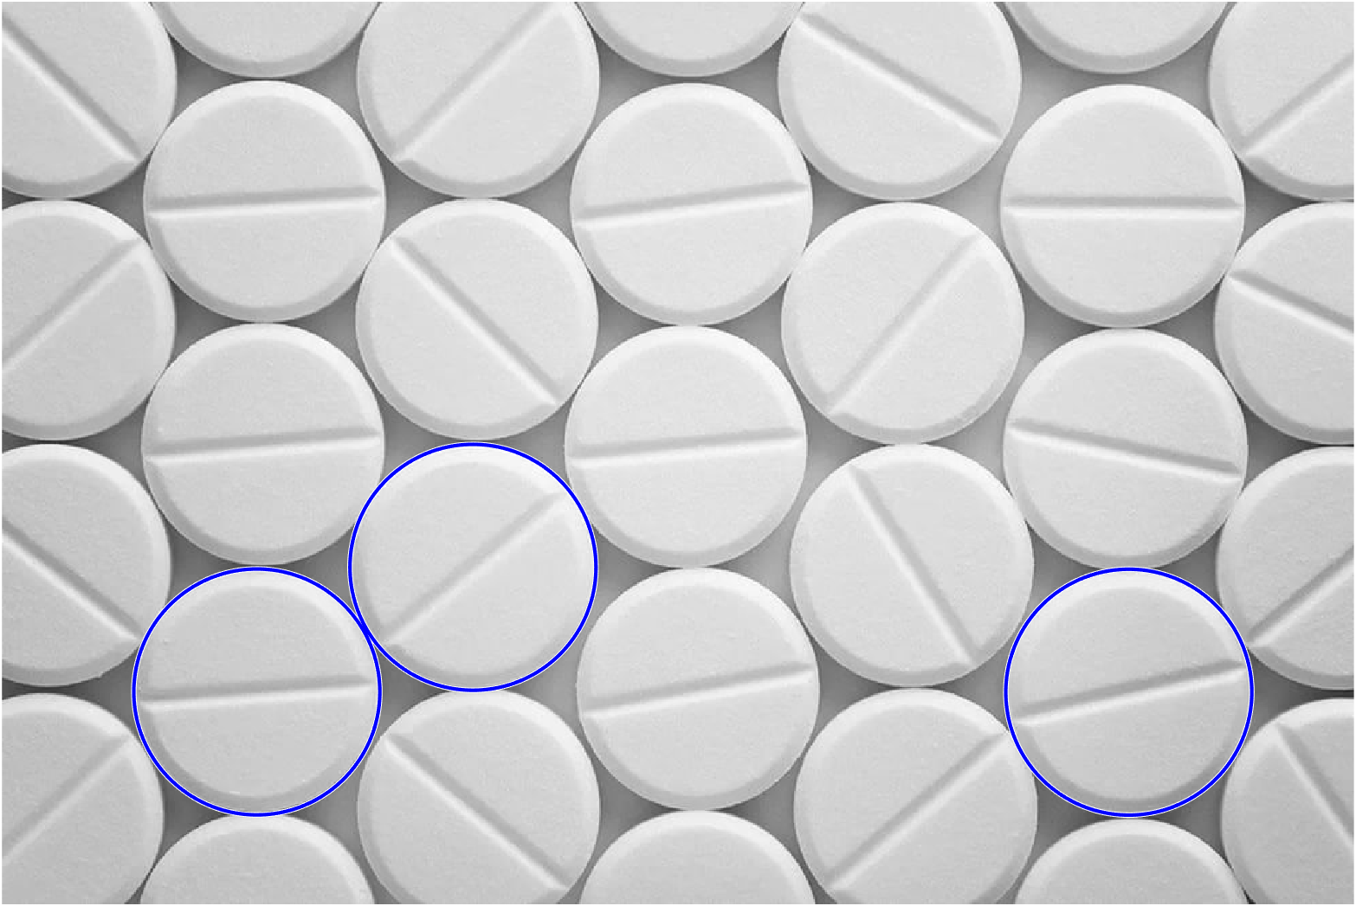

Рисунок 2.5 Исходное изображение №1 после преобразования Хафа,

с выделенными окружностями радиуса 91



Рисунок 2.6 Исходное изображение №2



*Рисунок 2.7 Исходное изображение №2 после преобразования Хафа,*

*обработанное алгоритмом Кэнни, с выделенными окружностями радиуса от 60 до 63*

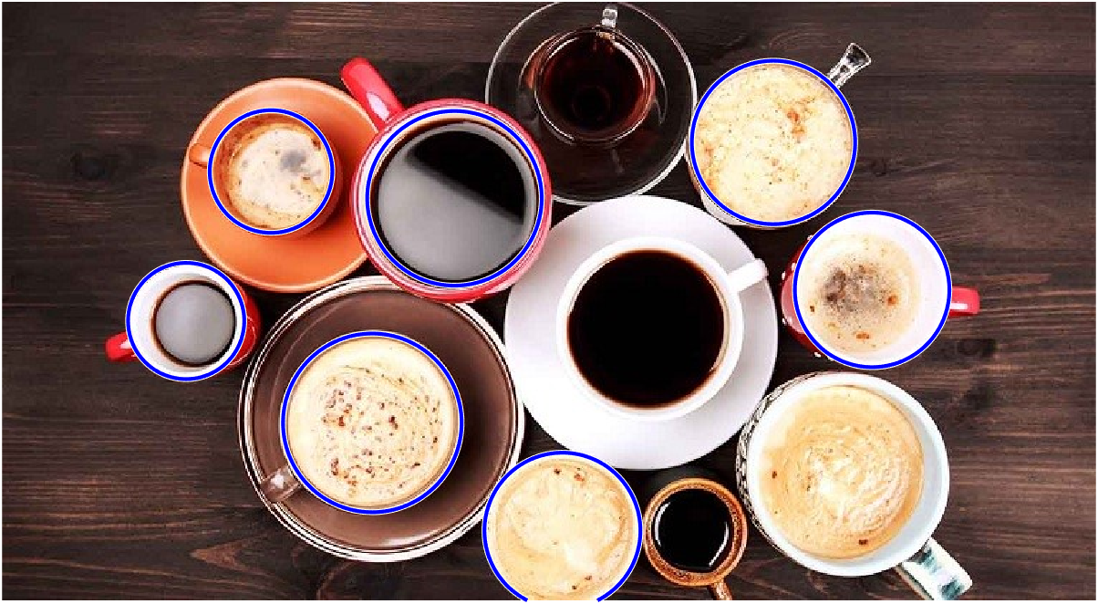

Рисунок 2.8 Исходное изображение №2 после преобразования Хафа,

с выделенными окружностями радиуса от 40 до 70



Рисунок 2.9 Исходное изображение №2 после преобразования Хафа, обработанное алгоритмом Кэнни,

с выделенными окружностями радиуса 53

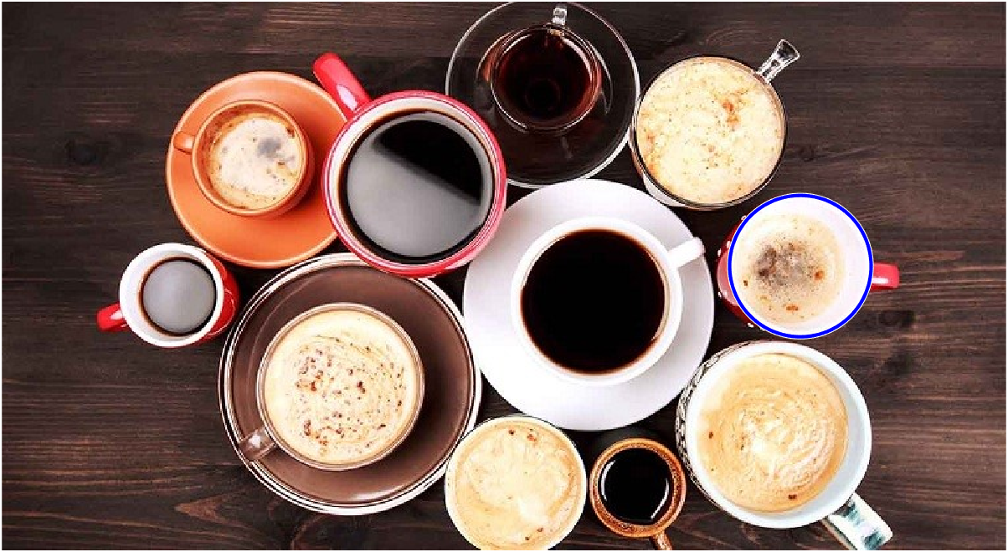

Рисунок 2.10 Исходное изображение №2 после преобразования Хафа,

с выделенными окружностями радиуса 53



Рисунок 2.11 Исходное изображение №3



Рисунок 2.12 Исходное изображение №3 после преобразования Хафа, обработанное алгоритмом Кэнни,

с выделенными окружностями радиуса от 20 до 150



Рисунок 2.13 Исходное изображение №3 после преобразования Хафа, с выделенными окружностями радиуса

от 20 до 150



Рисунок 2.14 Исходное изображение №3 после преобразования Хафа, обработанное алгоритмом Кэнни,

с выделенными окружностями радиуса 24



Рисунок 2.15 Исходное изображение №3 после преобразования Хафа

с выделенными окружностями радиуса 24

Вывод: в процессе выполнения данной лабораторной работы были получены навыки определения геометрических примитивов, а именно прямых и окружностей с помощью преобразования Хафа. Исследования показали, что применение алгоритма Кэнни существенно улучшает результат определения примитивов.